Oiei:n budjetti- ja ajoselvityslomakkeen täyttöohjeet
Oiei:n budjettilomake saattaa näyttää alkuun hieman pelottavalta, mutta sen käyttäminen on lopulta hyvin helppoa. Varsinkin silloin kun täytät lomaketta ensimmäistä kertaa, kysy rohkeasti apuja lomakkeen täyttöön joko joltain pelinjohtokonkarilta tai pelivastaavalta pelivastaava (at) oiei.fi
Ensimmäinen kohta lomakkeessa on työryhmän nimeäminen. Kaikki alla olevat kohdat on täytettävä, jotta budjetti voidaan hyväksyä. Hallitus suosittaa, että pelinjohto nimeää vastuutehtäviin muita kuin itsensä. Mikäli pelinjohtoryhmä on suuri, voi vastuutehtävät hyvin jakaa pelinjohtoryhmän kesken - pääasia on, että yksi ihminen ei joudu ottamaan vastuuta jokaisesta tehtävästä.
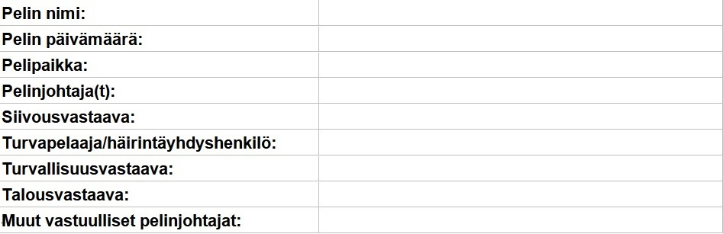
Pelin nimi: Kirjoita pelisi tai tapahtumasi koko nimi.
Pelin päivämäärä: Kirjoita pelisi tai tapahtumasi koko se aika, jona tapahtumapaikka on varattuna. Vaikka esimerkiksi larppisi olisi 8.päivä, mutta pelipaikka on käytössäsi 7.-9.päivä, kirjoita päivämääräksi 7.-9.päivä.
Pelinjohtaja(t): Nimeä päävastuullinen pelinjohtaja/pelinjohtajat.
Siivousvastaava: Siivousvastaava huolehtii siitä, että pelipaikka jää pelin jälkeen vähintään yhtä hyvään kuntoon, kuin mitä se oli ennen kuin pelipaikalle saavuttiin. Siivousvastaavan kannattaa kiertää pelipaikka sekä ensimmäisenä että viimeisenä, ja ottaa tarpeen mukaan kuvia/videokuvaa pelipaikasta. Tärkeää on muun muassa varmistaa, että kaikki kylmälaitteet ja roskikset on tyhjennetty. Siivousvastaava huolehtii siitä, että tapahtumassa likaiseksi menneet tekstiilit eivät mene varastolle, vaan ne on pakattu erikseen puhtaista ja annetaan pelinjohdolle pestäväksi.
Turvapelaaja/häirintäyhdyshenkilö: Turvapelaaja/häirintäyhdyshenkilö on se henkilö, jolle tapahtuman osallistujat voivat tulla tapahtumaviikonlopun aikana turvallisesti puhumaan huolistaan. Aiheena voi olla oma jaksaminen, jokin larpissa ahdistusta aiheuttanut tilanne, häirinnänkokemus tai mikä tahansa muu kuormittava asia. Turvapelaaja/häirintäyhdyshenkilö on puolueeton taho, joka ei jaa hänelle uskottuja asioita eteenpäin, edes pelinjohtajalle. Tähän kohtaan ei voi automaattisesti nimetä Oiei:n häirintäyhdyshenkilöitä, sillä heidän toimialansa on tapahtumien ulkopuolinen aika. Turvapelaajan/häirintäyhdyshenkilön tulee olla tapahtumassa osallistujien tavoitettavissa koko tapahtuman ajan!
Turvallisuusvastaava: Turvallisuusvastaavan vastuulla on pelaajien ja pelipaikan fyysisestä turvallisuudesta huolehtiminen. Turvallisuusvastaava selvittää muun muassa pelipaikan poistumistiet, alkusammutuskaluston ja ensiapupisteet - ja alkubriiffissä kertoo nämä tiedot osallistujille. Turvallisuusvastaava huolehtii, että pelipaikan proppaus ei estä edellä mainittujen käyttöä. Tapahtumissa joissa on kuula-aseita, turvallisuusvastaava huolehtii siitä, kaikilla on pelissä asianmukaiset suojat ja aseet ovat turvallisia. Turvallisuusvastaavan pitää olla hereillä myös pelin aikana ja tarkistaa, ettei kukaan nujakoi ulkotulessa tai huido oikean keittiöpuukon kanssa.
Talousvastaava: Talousvastaava huolehtii siitä, että tapahtuman budjetti pysyy ajantasalla ja kaikista tapahtumaa varten tehdyistä ostoksista löytyy kuitit. Talousvastaava skannaa/kuvaa kuitit, ja toimittaa ne pelinjohtajalle budjetin lopputilitystä varten. Pelinjohdon tulee informoida talousvastaavaa kaikista peliä varten tehdyistä hankinnoista, vaikka ne olisivat vain muutamia euroja.
Muut vastuulliset pelinjohtajat: Muut pelinjohtotiimin jäsenet, esimerkiksi apuna olevat hahmonkirjoittajat tai muut tuotannon henkilöt.

Seuraava kohta budjetista on budjettisuunnitelman täyttö.
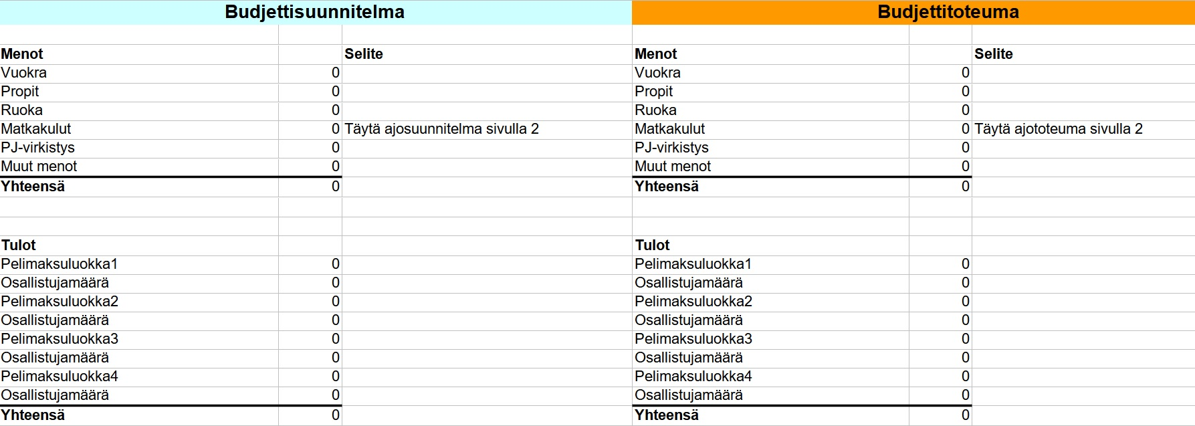

Pelin MENOT:
Vuokra: Pelipaikan vuokra.
Propit: Kaikki proppikustannukset, joita arvioit tapahtumaasi kuluvan. Jo tässä vaiheessa kannattaa selvittää, mitä mahdollisia proppeja Oiei:n varastolta löytyy valmiina. Osa proppikuluista on myös sellaisia, mitkä on mahdollista laittaa Oiei:n varastobudjettiin. Jos epäilet että jokin hankintansi olisi tällainen (yleishyödyllinen, käytössä useita kertoja tapahtumasi jälkeen) niin ole asiasta yhteydessä Varastovastaavaan (varasto [at] oiei.fi). Asiasta kannattaa ehdottomasti kysyä, sillä varastolle on oma budjettinsa, ja näin pelin budjetti saa lisää liikkumavaraa juuri sinun pelikohtaisiin proppeihisi.
Ruoka: Koko tapahtuman ruoka- ja juomakulut.
Matkakulut: Ainoastaan pelinjohdon käytössä olevien autojen matkakulut. Täytä ajosuunnitelma ohjeiden mukaan (bud). Mikäli haetaan korvattavaksi esimerkiksi pelinjohdon bussi- tai junalippuja, lisää nämä kohtaan Muut kulut selvityksen kanssa. Katso matkakulujen laskemista varten lomakkeen sivut Ajosuunnitelma ja -toteuma, sekä Ohjeet. Matkakulujen korvausmäärää on tarkasteltu viimeksi vuonna 2024 ja sen on todettu olevan määrältään ajankohtainen.
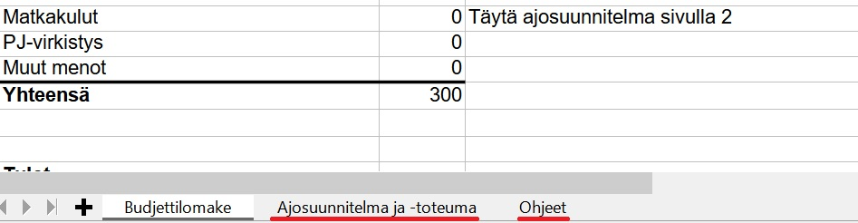
PJ-virkistys: 10 euron virkistysraha per pelinjohtaja/avustaja (pelinjohto päättää itse henkilöt). Luettele lyhyesti kenelle budjetoit virkistyskulut, esimerkiksi Etunimi, Etunimi, keittiöavustaja jne. Pelinjohto voi halutessaan jättää virkistysrahan pois budjetista, vapauttaakseen lisää rahaa budjettiin. Virkistysraha on laitettu nimelliseksi “pizzakorvaukseksi”, jotta pelinjohdon uurastus huomioitaisiin edes jotenkin.
Muut kulut: Aloita lisäämällä tähän kohtaan 50 euroa, mikä on jokaisen tapahtuman hätävara. Suuremmissa tapahtumissa kannattaa noudattaa käytäntöä, jossa lisäys on kahden osallistumismaksun suuruinen. Tähän kohtaan lisätään myös edellä mainitut muut mahdolliset matkustuksesta johtuvat kustannukset. Muita kuluesimerkkejä ovat poliisilta tapahtumaa varten ostettava lupa tai jonkin tavaran vuokraaminen. Tee näistä selvitys Selite-sarakkeeseen.

Pelin TULOT:
Tämän jälkeen vuorossa ovat pelimaksuluokat ja osallistujamäärät, joista muodostuvat pelin tulot. Ilmoita niin monta pelimaksuluokkaa, että jokainen osallistuja tulee katetuksi. Ilmoita tähän myös pelin työryhmä, vaikka heidän osallistumisensa olisi maksutonta. Tällöin heidän pelimaksuluokkaansa vain jää numero 0:lla. Mikäli et ole varma esimerkiksi pelissä olevien NPC:den määrästä, ilmoita heistä valistunut arvio.
Älä lisää tai poista sarakkeita jollet ole täysin varma siitä mitä teet! Taulukko laskee määrät automaattisesti, ja laskukaava häiriintyy jos sitä ei osaa poistojne jälkeen muokata.
Alla on esimerkkinumeroin täytetty loppulaskelma. Laskelmassa näkyy pelin pelimaksuista koostuvat tulot, sekä pelin aiemmin läpikäytyjen menojen loppusumma. Summien erotus on se määrä, mitä Oiei:ltä pyydetään peliä varten.
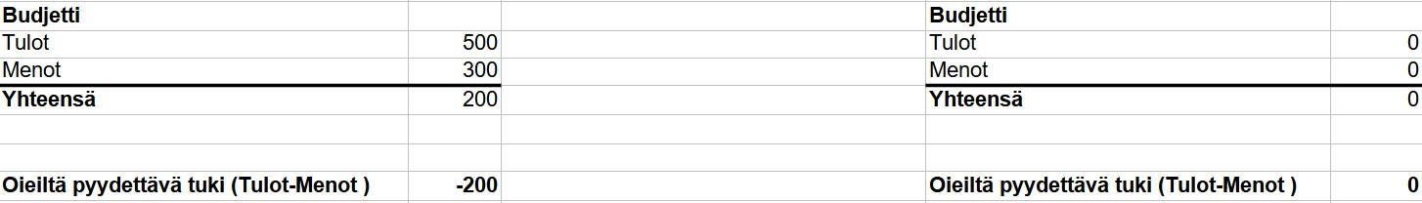

Tällä hetkellä Oiei voi hyväksyä budjetin, joka menee maksisimmaan 300 euroa miinukselle, eli tarvitsee enintään 300 euroa Oiei:n tukea. Tämä linjaus on tehty siksi, että kaupungin tuet ovat pienentyneet, ja Oiei haluaa tukea mahdollisimman montaa larppia/tapahtumaa per vuosi.
Mikäli käy niin, että pelin menot ylittävät budjettitoteumassa tuon 300 euroa, pelinjohto ei missään nimessä joudu maksajaksi. On inhimillistä että esimerkiksi ruokakaupassa saattaa käydä väärinlaskelma, pelaajia peruu ja pelimaksuja jää saamatta, tai pelipaikalla menee rikki jotain mikä tulee korvata. Niin kauan kuin lisälasku ei joudu pelinjohdon tai pelaajan törkeästä huolimattomuudesta (jokainen korvaa sen minkä tahallaan tai törkeää huolimattomuuttaan rikkoo), Oiei pitää kyllä omistaan huolen.

Pelin jälkeen täytetään budjettitoteuma, johon lasketaan ne todelliset kulut ja menot, jotka peli tai tapahtuma aiheutti. Kun budjettitoteuma on täytetty, ilmoitetaan asiasta hallitukselle, jotta hallitus voi ottaa toteutuneen budjetin käsittelyynsä.

